GUÍA DIGITAL N° 1

ASIGNATURA: CIENCIAS NATURALES
CURSO: 1° BÁSICO
DOCENTE: MARIBEL MEDINA REBOLLEDO
SEMANA: 30 DE MARZO AL 03 DE ABRIL.

IMPORTANTE: Apoderados los invito a leer toda la guía antes de comenzar para que pueda ayudar y guiar a su hijo o hija, si usted tiene alguna duda consultar por los medios establecidos como curso (vía mensaje privado por WhatsApp o correo electrónico: maribel.profe1basico2020@gmail.com)

OBJETIVOS DE APRENDIZAJE:
- Describir, dar ejemplos y practicar hábitos de vida saludable para mantener el cuerpo sano y prevenir enfermedades (actividad física, aseo del cuerpo, lavado de alimentos y alimentación saludable, entre otros). (OA 7)

OBJETIVO DE LA CLASE:
- Describir, dar ejemplos hábitos de vida saludable para prevenir enfermedades.
ACTIVIDAD 1:
- Leer el objetivo de la clase
- Observar video https://www.youtube.com/watch?v=Ggh3biRxraY comenten lo observado
- Pídele que describa hábitos de vida saludable para nuestro cuerpo
- Escribir en tu cuaderno objetivo de la clase

OA: Describir, dar ejemplos hábitos de vida saludable para prevenir enfermedades.

Los invito a leer el decálogo de hábitos saludables.

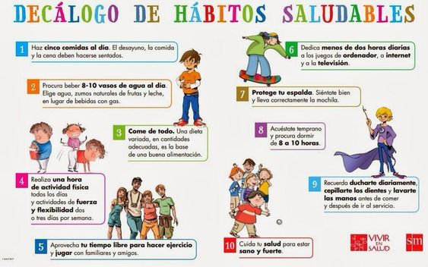

- Pídele que de 3 ejemplos para prevenir enfermedades y que los anote en el cuaderno

Actividad 1:
Escribe 3 ejemplos para prevenir enfermedades.
1.
2.
3.

Actividad 2:
- Te invito que junto a tu familia lean el cuento “Rosa contra el virus” y luego comenten el cuento. (Apoderados con este cuento los alumnos/as entenderán lo que estamos viviendo en el país.)

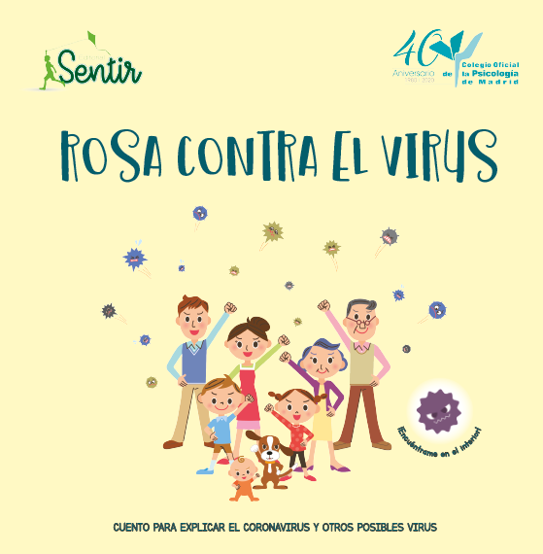
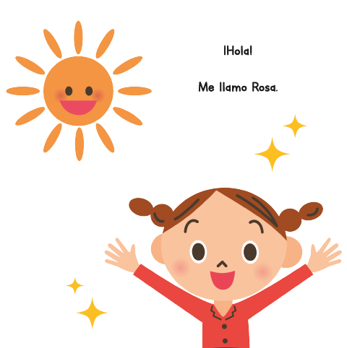

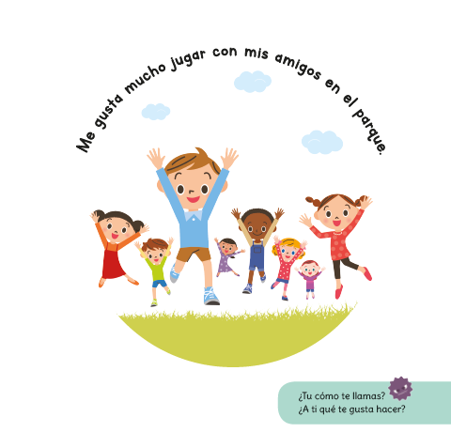

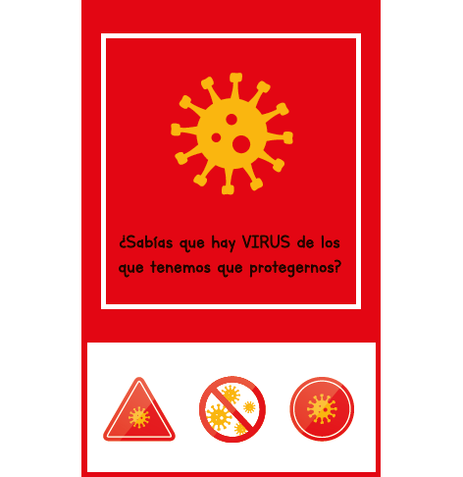

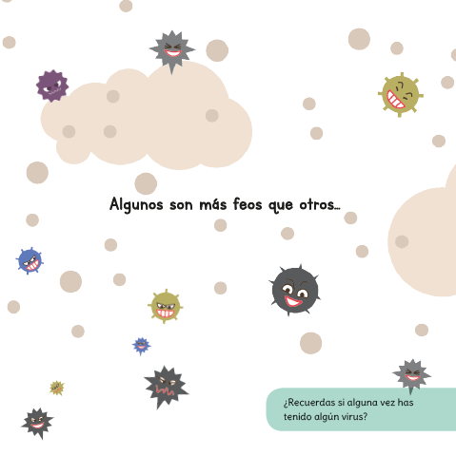

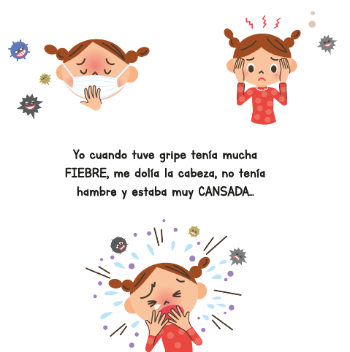

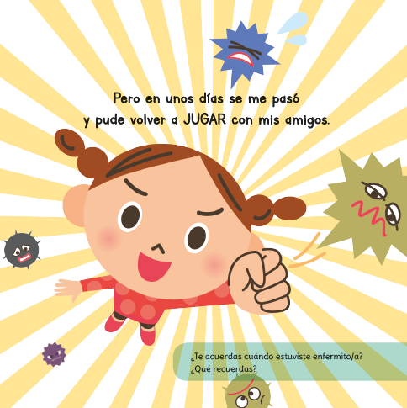

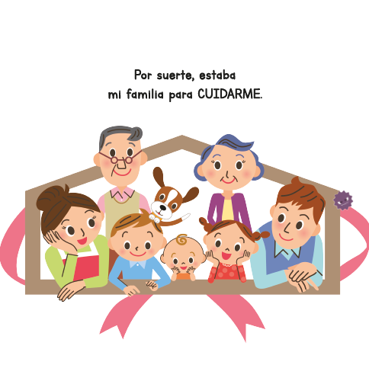

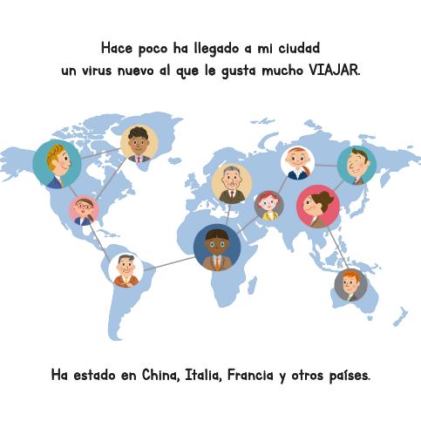

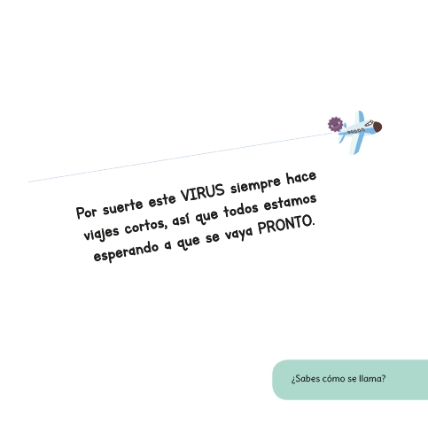

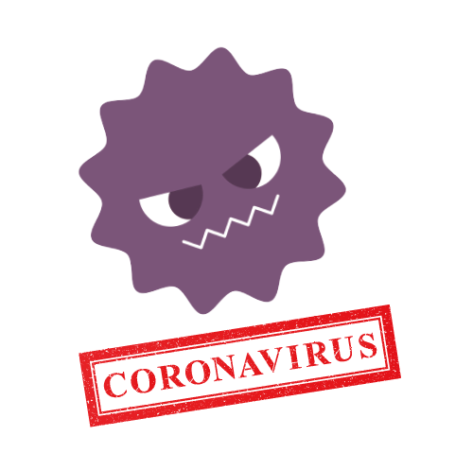

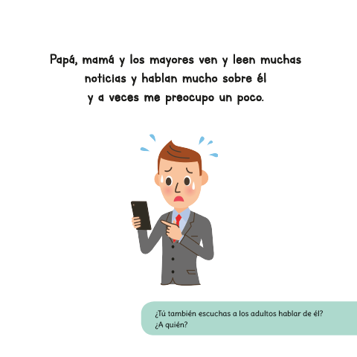

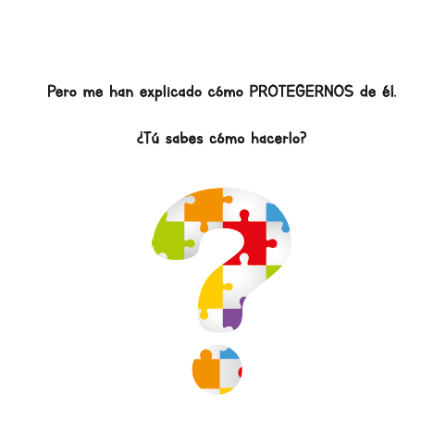

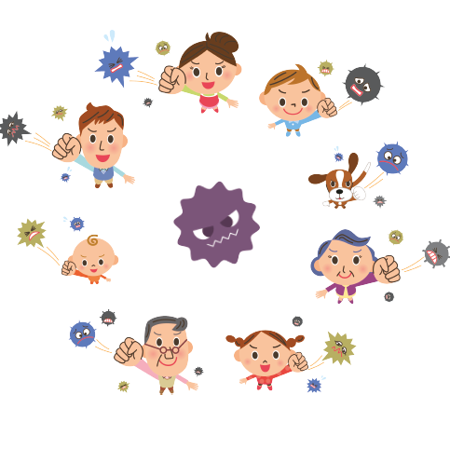

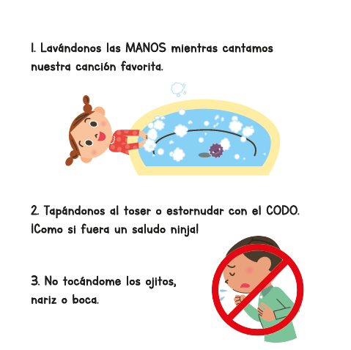

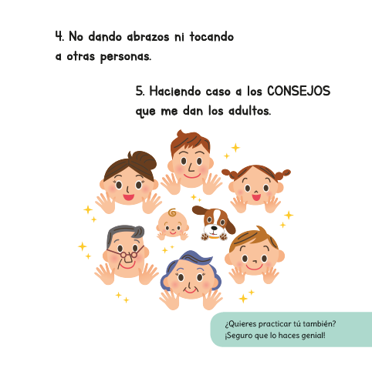

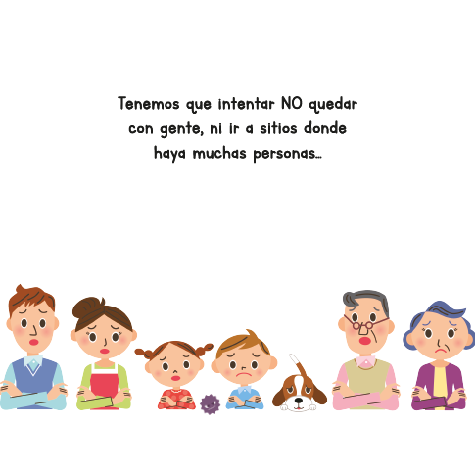

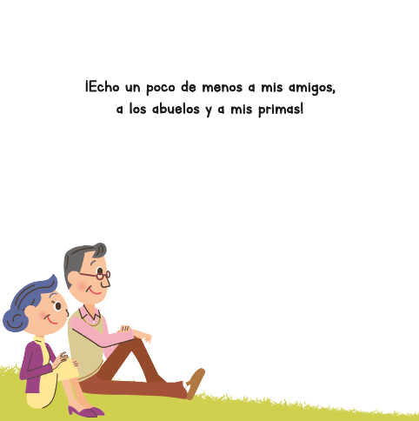

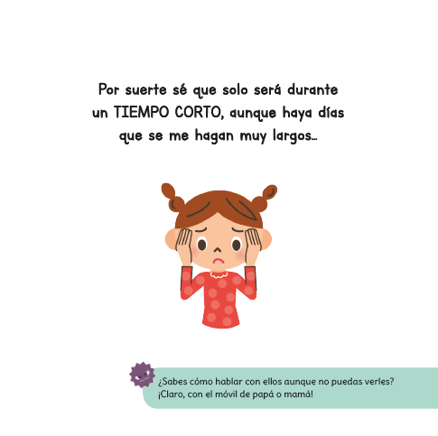

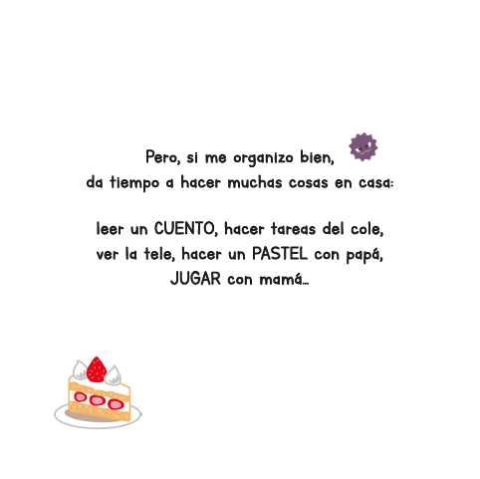

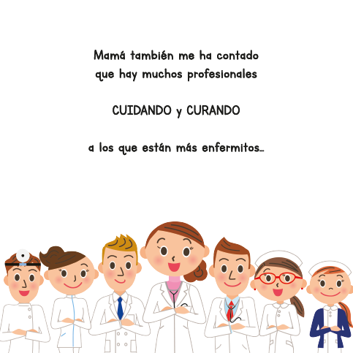

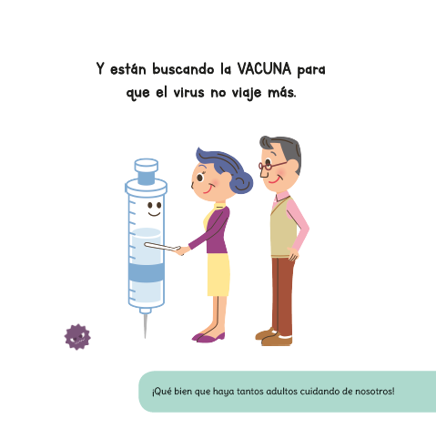

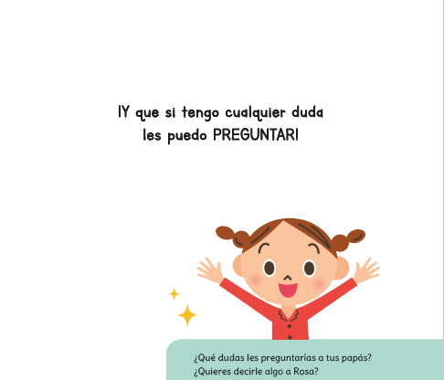

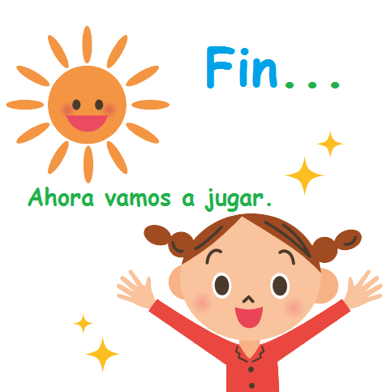

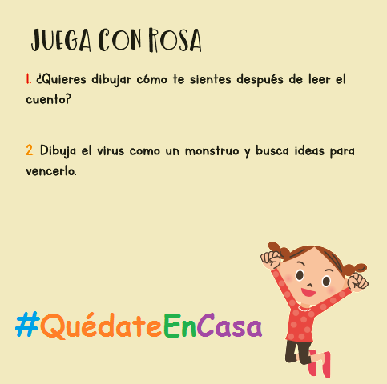
Luego de haber escuchado el cuento es ahora de jugar con rosa.

Ahora te dejo un video del uso correcto del lavado de manos https://www.youtube.com/watch?v=NMmAj1EKdVo

